Új felszolgálórobotot mutatott be az LG
Bemutatta legújabb intelligens felszolgálórobotját az LG Electronics (LG). A CLOi ServeBot (LDLTR30 modell) bármilyen kiszolgáló tevékenységre alkalmas, beleértve az éttermi szervírozást is. A gyors és stabil, önálló vezérléssel működő, új dizájnnal érkező LG CLOi ServeBot gördülékenyen közlekedik a különféle típusú padlóburkolatokon, és a felszolgáláson túl arra is alkalmas, hogy a vendégeket útmutatásaival elirányítsa a helyiségben, így a dolgozóknak több ideje marad a fontosabb feladatokra.
Az LG CLOi ServeBotot először 2020 elején mutatták be: a robotot arra tervezték, hogy nyilvános helyeken, például éttermekben, kórházakban és irodaházakban személyes emberi interakció nélkül segítse a vendégeket, ügyfélszolgálati funkciót ellátva. A most bemutatott, legújabb verzió hat kerékkel és független felfüggesztéssel még gördülékenyebben közlekedik, és immár alkalmas arra, hogy különféle típusú padlóburkolatokon, például szőnyegen és Braille-írással ellátott útvonalakon is stabilan haladjon. A robot tájékozódását egy 3D kamera, illetve egy lézer alapú távérzékelő (LiDAR) rendszer segíti, amelyeknek köszönhetően a CLOi ServeBot biztonságosan szállítja az italokat és ételeket - beleértve a leveseket - még akkor is, amikor éppen lejtős felületeken közlekedik. A robotba épített fejlett technológiákkal a CLOi ServeBot gördülékenyen navigál az akadályok között, garantálva, hogy az értékes szállítmányból semmi ne vesszen kárba.
Az új LG CLOi ServeBoton négy könnyen hozzáférhető, 53 x 43 cm-es polc kapott helyet, amelyek egyike fiókként is használható. Ezek a polcok mind levehetőek, illetve kényelmesen feljebb vagy lejjebb helyezhetőek. Emellett zsebek, pohártartók és egy alsó fiók is található a készüléken, ahová például szalvéták és evőeszközök helyezhetők. A robot összesen akár 40 kilogrammnyi súlyt is képes szállítani.
A CLOi ServeBotot nagyméretű, 10,1 hüvelykes kijelzővel és beépített tartalomkezelő rendszerrel látták el. A készüléket üzemeltetők maguk választhatják ki a robot arckifejezését, de a kijelzőn videókat, képeket vagy szövegeket is megjeleníthetnek attól függően, hogy az adott környezetben éppen mire van szükség. Az LG CLOi ServeBot így mindig releváns információkat közöl a vásárlókkal, például menüajánlásokat vagy üzleten belüli promóciókat mutathat be, de akár a partnercégek szolgáltatásait is reklámozhatja. A robot emellett szórakoztató célokra is használható, például különleges események és ünnepségek alkalmával személyre szabott tartalmakat jeleníthet meg. Ráadásul az LG új felszolgáló robotjai egymással is képesek kommunikálni, így a mozgásukat összehangolva zökkenőmentesen és hatékonyan tudják ellátni munkájukat az éttermekben.
Az LG új CLOi ServeBotja jelenleg az Egyesült Államokban és Japánban érhető el, de a tervek szerint a jövőben globálisan is megjelenik majd.
Sajtókapcsolat:
- Buzás Andrea
- andrea.buzas@lge.com
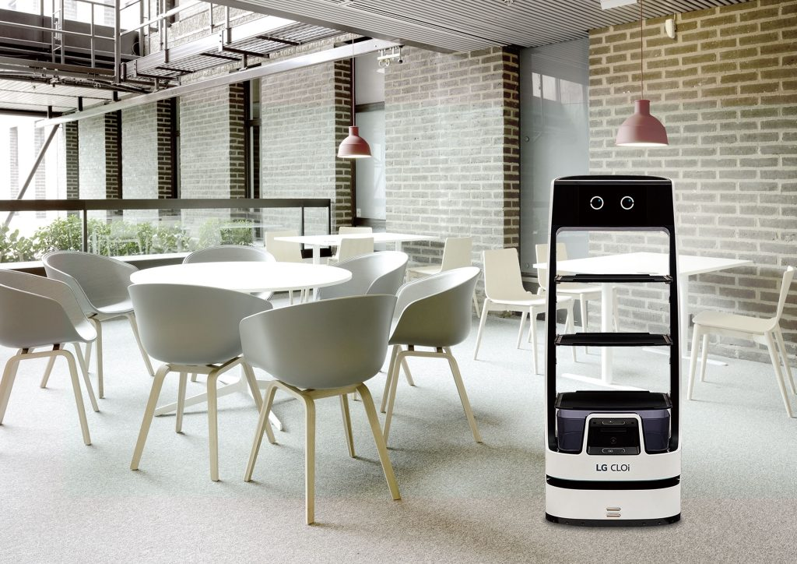 | © LG Electronics
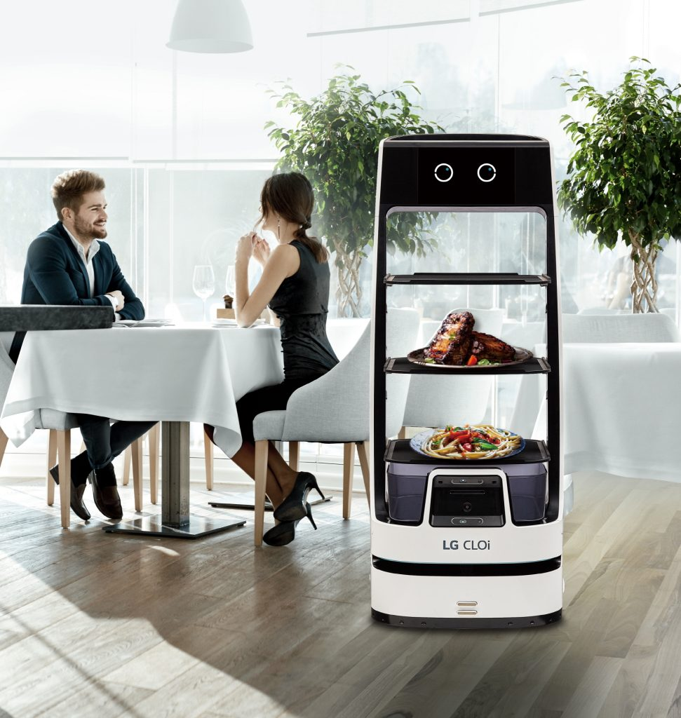 | © LG Electronics
Eredeti tartalom: LG Electronics
Továbbította: Helló Sajtó! Üzleti Sajtószolgálat
Ez a sajtóközlemény a következő linken érhető el:

